SURAT KETERANGAN PENGECEKAN PLAGIARISME

Setelah melalui proses pengecekan dengan menggunakan aplikasi Flogiarism- Cheeker X / Turnitin, maka kami Lembaga Penelitian dan

Pengabdian Masyarakat (LPPM) LA.KN Toraja dengan ini menerangkan skripsi yang ditulis oleh:

: Yulvita Resti :1020175276

Nama

Nirm

Judul Skripsi

: Analisis Efektivitas Strategi Pembelajaran Contextual Teaching and Learning (CTL) Dalam Pencapaian Standar Proses Pembelajaran Pendidikan Agama Kristen di SDN 151 Sillanan

Tanggal Pemeriksaan : 20 September 2021

Similarity

: 18%

Dinyatakan MEMENUHI SYARAT ambang batas toleransi. Jika di kemudian hari ditemukan kekeliruan karena keterbatasan aplikasi, seperti adanya kesamaan dengan karya ilmiah lain yang lebih awal mendapat pengakuan sebagai hak cipta (misalnya: karya ilmiah tersebut belum publish secara online), maka semua konsekuensinya yang ditimbulkan menjadi tanggung jawab penulis sknpsi.

Demikian surat keterangan ini, untuk dipergunakan sebagaimana mestinya.

Tana Toraja, 22 September 2021

Penulis Skripsi



**Yulvita Resti**

NIRM 1020175276

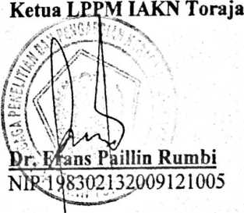

Yulvita Resti

**by** Desnawati.

Submission date: 20-Sep-2021 08:13AM (UTC-0400)

Submission ID: 1627849231

File name: YULVITA.RESTLSTRATEGLPEMBELAJARAN_CTL.docx (142.13K) Word count: 13686 Character count: 90537

Yulvita Resti

|  |  |  |
| --- | --- | --- |
| ORIGINALITY REPORT | | |
| ; j% 18% 8% | | 7% |
| **SIMILARITY INDEX INTERNET SOURCES PUBLICATIONS** | | **STUDENT PAPERS** |
| PRIMARY SOURCES | | |
| □ | zombiedoc.com  **Internet Source** | 1 % |
| □ | es.scribd.com  **Internet Source** | 1 % |
| □ | isokeu.fiies.wordpress.com  **Internet Source** | 1 % |
| ;: | digilibadmin.unismuh.ac.id  **Internet Source** | 1 % |
|  | repository.uinsu.ac.id  **Internet Source** |  |
| n | 1 % |
|  |  |
| □ | Submitted to Universitas Pendidikan Indonesia  **Student Paper** | 1 % |

%

□

[www.slideshare.net](http://www.slideshare.net)

Internet Source

□

docobook.com

Internet Source

1

1

%

id.scribd.com

internet Source